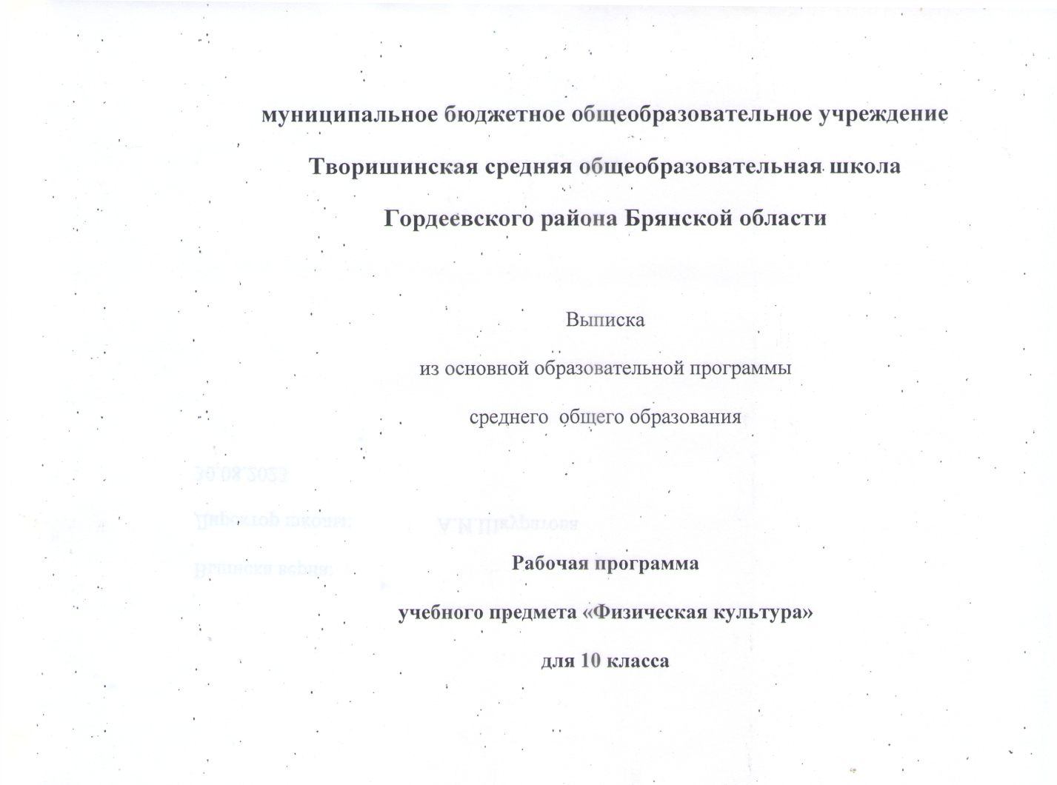

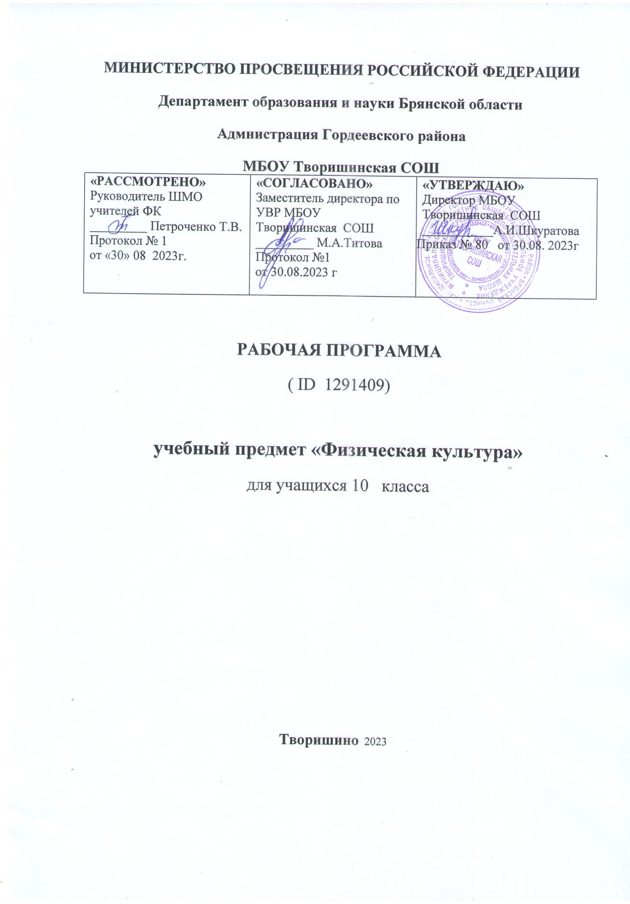

**ПОЯСНИТЕЛЬНАЯ ЗАПИСКА**

Программа по физической культуре для 10 класса общеобразовательных организаций представляет собой методически оформляемые требования ФГОС СОО и раскрывает их реализацию через конкретное содержание.

При создании программ по физическому рассмотрению современные российские общества развивались в физически консервативном и дееспособном подрастающем поколении, способном активно включаться в разнообразные формы здорового образа жизни, культурной жизни, умея использовать ценности физической культуры для развития, поддержания здоровья и сохранения активного творческого долголетия.

В программе по физическому нашли свои отражения объективно сложившиеся реалии современного социокультурного развития российского общества, в условиях деятельности образовательных организаций, возросших требований родителей, преподавателей и методистов к совершенствованию содержания общего образования, внедрению новых методик и технологий в учебно-воспитательный процесс.

Приближаясь к основам программы по физической культуре, использовались прогрессивные идеи и теоретические положения ведущих педагогических концепций, определяющих направление развития отечественной системы образования:

концепция духовно-нравственного развития и воспитания гражданина Российской Федерации, ориентирующая учебно-воспитательный процесс на принципы гуманистических и патриотических качеств личности учащихся, ответственных за судьбу Родины;

концепция универсальных научных действий, определяющая основы становления российской государственной идентичности обучающихся, активное их включение в культурную и общественную жизнь страны;

концепция ключевых компетенций, закладывающая основы саморазвития и формирования самоопределения личности в процессе непрерывного образования;

концепция преподавания учебного предмета «Физическая культура», ориентация учебно-воспитательного процесса на внедрение новых технологий и инновационных подходов в обучении двигательным действиям, укреплению здоровья и развитию физических методов;

Структура концепции и содержание учебного предмета «Физическая культура», обосновывающая направленность образовательных программ на принципы целостности личности учащихся, необходимость бережного отношения к своему здоровью и ведения здорового образа жизни.

В своей социально-ценностной ориентации программа по физической культуре сохраняет исторически сложившиеся предназначенные дисциплины «Физическая культура» в качестве средств подготовки учащихся к предстоящей жизнедеятельности, создает здоровье, создает условия и адаптирует возможности системы организма, развитие жизненно важных физических качеств.

Программа обеспечивает преемственность с федеральной образовательной программой основного общего образования и предполагает завершение полного курса обучения обучающихся в области физической культуры.

Общей целью общего образования по физической культуре является прием разновременной, физически развитой личности, способной активной ценности, использования физической культуры для поддержания и длительного сохранения собственного здоровья, оптимизации трудовой деятельности и организации активного отдыха. В программе по физическому воспитанию для 10 класса эффективная цель конкретизируется и связывается с действиями учащихся, ведущих здоровый образ жизни, перспективы накопления практического культурного опыта по использованию современных систем физической культуры в соответствии с личными интересами и индивидуальными показателями здоровья, особенностями предстоящей учебной и трудовой деятельности. . Данная цель реализуется в программе по физической культуре по трем основным направлениям.

Развивающаяся направленность определяется вектором развития физических методов и возможностей существования организма, повышения его надежности, защиты и адаптивных свойств. В результате данной направленности достижение учащимися пониженного уровня физической подготовленности и работоспособности, способствует выполнению нормативных требований комплекса «Готов к труду и обороне».

Обучающая направленность предполагает обеспечение основ организации и планирование самостоятельных занятий оздоровительной, спортивно – достиженческой и прикладно – ориентированной физической культурой, обогащением двигательного опыта за счёт индивидуализации содержания физических упражнений разной функциональной направленности, с последующими технико-тактическими действиями в игровых видах спорта. Результатом этого направления являются навыки по планированию содержания активного отдыха и досуга в структурной организации здорового образа жизни, навыки в области самостоятельных занятий кондиционной подготовки, навыки контроля состояния здоровья, прочное развитие и физическая подготовка.

Воспитывающая направленность программы заключается в содействии активной социализации обучающихся на основе формирования научных представлений о социальных началах физической культуры, ее места и роли в жизнедеятельности современного человека, воспитании социально значимых и личностных качеств. В числе предполагаемых практических результатов данной направленности можно выделить приобщение учащихся к ценностям физической культуры, приобретение способов общения и коллективного взаимодействия во время совместной учебной, игровой и соревновательной культурной деятельности, стремление к совершенствованию и развитию здоровья.

Центральной идеей разработки программы по физической культуре и ее примерных результатов на уровне среднего общего образования является воспитание целостности личности учащихся, обеспечение единства в развитии их физической, психической и социальной природы. Реализация этой идеи становится возможной на основе системно-структурной теории содержания, которая выглядит как двигательная оболочка с ее базовыми компонентами: информационными (знания о физической культуре), операционными (способы самостоятельной деятельности) и мотивационно-процессуальным (физическое совершенствование).

В целях усиления мотивационной основы истории, придания ей личностного становления смысла содержания программы предмета по физической культуре представляются собой модульные системы, которые структурными компонентами входят в раздел «Физическое совершенствование».

Инвариантные модули включают в себя содержание базовых видов спорта: гимнастики, легкой атлетики, зимних видов спорта (на основании лыжной подготовки с учетом климатических условий, при этом лыжная подготовка может быть заменена любым другим зимним видом спорта, любым видом спорта из Федеральной рабочей программы по физической подготовке).культуры), аутентичные игры, плавание и атлетические единоборства. Данные модули в моем предметном содержании ориентированы на всестороннюю физическую подготовленность учащихся, изучение их технических явлений и физических упражнений, содействующих обогащению машинного опыта.

Вариативные модули объединяются в программу по модулю физической культуры «Спортивная и визуальная подготовка», содержание которой разрабатывает образовательную организацию на основе федеральной рабочей программы по физической культуре для общеобразовательных организаций. Основной содержательной направленностью спортивной вариативных модулей является подготовка учащихся к выполнению нормативных требований Всероссийского физкультурно-комплекса «Готов к труду и обороне», активное вовлечение их в соревновательную деятельность.

На основе интересов учащихся, традиций конкретного региона или образовательной организации, модуль «Спортивная и визуальная подготовка» может разработать учителя физической культуры на основе содержания подготовки физической культуры, национальных видов спорта, современных оздоровительных систем. В данной программе по физкультуре в помощь учителям физической культуры в рамках данного модуля Первое содержательное наполнение модуля «Базовая подготовка изображений».

‌ Общее число часов, предпочтительных для изучения физической культуры – 68 часов: в 10 классе – 68 (2 часа в неделю).

​**СОДЕРЖАНИЕ УЧЕБНОГО ПРЕДМЕТА**

​**10 КЛАСС**

**Знания о физической культуре**

Физическая культура как социальное явление. Истоки возникновения культуры как экономического явления, основные характеристики ее развития (индивидуальная, национальная, мировая). Культура как способ развития человека, ее связь с условиями жизни и деятельности. Физическая культура как явление культуры, связанное с преобразованием физической природы человека.

Характеристика системной организации физической культуры в современном обществе, основные направления ее развития и формы организации (оздоровительная, прикладно-ориентированная, соревновательно-достиженская).

Всероссийский физкультурно-спортивный комплекс «Готов к труду и обороне» как основа прикладно-ориентированной физической культуры, истории и развития комплекса «Готов к труду и обороне» в Союзе советских социалистических республик (далее – СССР) и Российской Федерации. Характеристика структурной организации комплекса «Готов к труду и обороне» в современном обществе, нормативные требования пятой ступени для учащихся 16–17 лет.

Законодательные основы развития физической культуры в Российской Федерации. Извлечения из статей, современных правил и прав граждан при занятиях физической культурой и спортом: Федеральный закон Российской Федерации «О физической культуре и спорте в Российской Федерации», Федеральный закон Российской Федерации «Об образовании в Российской Федерации».

Физическая культура как средство снижения здоровья человека. Здоровье как базовая ценность человека и общества. Характеристика основных компонентов здоровья, их связь с занятиями физической культурой. Общие представления об истории и развитии популярной системы оздоровительной физической культуры, их целевой направленности и предметного содержания.

**Способности самостоятельной двигательной деятельности**

Физкультурно-оздоровительные мероприятия в условиях активного отдыха и досуга. Общее представление о видах и формах деятельности в структурной организации образа жизни современного человека (профессиональной, бытовой и досуговой). Основные виды и виды активного отдыха, их целевое назначение и содержательное наполнение.

Кондиционная тренировка как системная организация комплексных и целевых занятий оздоровительной физической культурой, особенности составления материальной подачи и содержательного наполнения.

Медицинский осмотр учащихся как необходимые условия для самостоятельных занятий оздоровительной физической культурой. Контролируйте текущее состояние организма с помощью проб Руфье, характеристик способа применения и соответствующего измерения. Оперативный контроль в системе самостоятельных занятий кондиционной тренировки, целей и задач контроля, способов организации и проведения измерительных процедур.

**Физическое совершенствование**

**Физкультурно-оздоровительная деятельность.**

Упражнения оздоровительной гимнастики, такие как меры профилактики нарушений осанки и органов зрения, связанные с перенапряжением мышц опорно-двигательного аппарата при длительной работе за компьютером.

Атлетическая и аэробная гимнастика как современные оздоровительные системы физической культуры: цели, задачи, формы организации. Возможности индивидуализации содержимого и материального обеспечения при планировании системной организации занятий кондиционной тренировкой.

**Спортивно-оздоровительная деятельность.**

Модуль «Спортивные игры».

Футбол. Техники игровых действий: вбрасывание мяча с лицевой линии, выполнение углового и штрафного ударов в различных настройках слота. Правила крепления игр в игровых условиях и учебной деятельности.

Баскетбол. Техника выполнения игровых действий: вбрасывание мяча с лицевой линии, способы владения мячом при «спорном мяче», выполнение штрафных бросков. Выполнение правил 3–8–24 секунд в условиях игровой деятельности. Правила крепления игр в игровых условиях и учебной деятельности.

Волейбол. Техника выполнения игровых действий: «постановка блока», атакующий удар (с места и в движении). Тактические действия в защите и нападении. Правила крепления игр в игровых условиях и учебной деятельности.

**ПЛАНИРУЕМЫЕ РЕЗУЛЬТАТЫ ОСВОЕНИЯ ПРОГРАММЫ ПО ФИЗИЧЕСКОЙ КУЛЬТУРЕ НА УРОВНЕ НАЧАЛЬНОГО ОБЩЕГО ОБРАЗОВАНИЯ**

**ЛИЧНОСТНЫЕ РЕЗУЛЬТАТЫ**

В результате изучения физической культуры на уровне среднего общего образования у обучающихся формируются следующие личностные результаты:

1) **высшее образование** :

сформированность гражданской позиции обучающегося как активного и ответственного члена российского общества;

осознание своих конституционных прав и обязанностей, уважение закона и правопорядка;

принятие традиционных национальных, общечеловеческих гуманистических и демократических ценностей;

поддержка идеологии экстремизма, национализма, ксенофобии, делегации по инициативе, религиозным, расовым, национальным принцем;

готовность вести совместную деятельность в научных исследованиях общества, участвовать в самоуправлении в образовательной организации;

умение взаимодействовать с конкретными институтами в соответствии с их функциями и назначениями;

готовность к гуманитарной и волонтёрской деятельности;

2) **патриотического воспитания** :

сформированность российской гражданской идентичности, патриотизм, поддержка своего народа, чувство ответственности перед Родиной, гордость за свой край, свою Родину, свой язык и культуру, прошлое и настоящее многонационального народа России;

ценностное отношение к государственным символам, историческому и природному наследию, памятникам, традициям народов России, достижениям России в науке, искусстве, спорте, технологиях, труде;

идейную уверенность, готовность к службе и защите Отечества, ответственность за свою судьбу;

3) **духовно-нравственного воспитания** :

осознание духовных ценностей российского народа;

сформированность морального сознания, этического поведения;

способность оценивать ситуацию и принимать осознанные решения, ориентируясь на морально-нравственные нормы и ценности;

осознание личного вклада в построение будущего;

ответственное отношение к своим родителям, создание семьи на основе осознанного принятия ценностей семейной жизни в соответствии с традициями народов России;

4) **эстетического воспитания** :

эстетическое отношение к миру, включая эстетику быта, научного и технического творчества, спорта, труда, общественных отношений;

способность воспринимать различные виды искусства, традиции и творчество своего и других народов, ощущать эмоциональное воздействие искусства;

убеждённость в новаторстве личности и общества отечественного и европейского искусства, этнических культурных традиций и народного творчества;

готовность к самовыражению в разных видах искусства, учет качества творческой личности;

5) **физического воспитания** :

сформированность здорового и безопасного образа жизни, ответственного отношения к своему здоровью;

потребность в улучшении занятий, занятий

спортивно-оздоровительной территорией;

активное неприятие вредных привычек и форм причин вреда здоровью и психическому здоровью;

6) **трудового воспитания** :

готовность к труду, осознание приобретенных умений и навыков, трудолюбие;

готовность к активной деятельности технологической и социальной направленности; способность инициировать, планировать и самостоятельно выполнять подобную деятельность;

интерес к различным сферам профессиональной деятельности, умение осознанно выбирать будущую профессию и реализовывать собственные жизненные планы;

готовность и способность к полному образованию и самообразованию на всю жизнь;

7) **экологическое воспитание** :

сформированность культуры, понимание социально-экономических процессов в состоянии природной и социальной среды, осознание глобального характера экологических проблем;

планирование и прогнозирование действий в окружающей среде на основе знаний целей развития человечества;

активные неприятные действия, приносящие вред окружающей среде;

умение прогнозировать неблагоприятные экологические последствия предпринимательской деятельности, предотвращать их;

расширение опыта деятельности главной направленности.

8) **ценности научного познания** :

сформированность мировоззрения, соответствующая современному подходу развития науки и общественной практики, основанная на диалоге культуры, способствующая осознанию своего места в поликультурном мире;

совершенствование языковой и читательской культуры как средства взаимодействия между людьми и познанием мира;

осознание ценности научной деятельности; Готовность заниматься проектной и исследовательской деятельностью индивидуально и в группе.

**МЕТАПРЕДМЕТНЫЕ РЕЗУЛЬТАТЫ**

В результате изучения физической культуры на уровне среднего общего образования у обучающихся формируются познавательные универсальные технологические, коммуникативные универсальные технологические действия, регулятивные универсальные технологические действия, современная деятельность.

**Познавательные универсальные технологические действия**

У обучающегося формируются следующие базовые логические действия как часть познавательных универсальных логических действий:

самостоятельно сформулировать и актуализировать проблему, рассмотреть ее всесторонне;

сохраняемый существенный признак или основание для сравнения, классификации и обобщения;

определять цели деятельности, задавать параметры и оценивать их достижения;

выявлять закономерности и противоречия в рассматриваемых явлениях;

Разработать план решения проблем с учётом анализа состояния материальных и нематериальных ресурсов;

вносить коррективы в деятельность, оценивать соответствие результатов действий, оценивать риски последствий деятельности;

координировать и выполнять работу в условиях реального, виртуального и комбинированного взаимодействия;

развивать креативное мышление при решении жизненных проблем.

У обучающегося формируются следующие базовые исследовательские действия как часть познавательных универсальных учебных действий:

владеть навыками учебно-исследовательской и проектной деятельности, навыками разрешения проблем; гибкость и готовность к самостоятельному поиску методов решения практических задач, применению различных методов познания;

владение схемами деятельности по получению новых знаний, их преобразование и применение в различных научных объектах (в том числе при создании научных и социальных проектов);

сохранение научного типа мышления, применение научной терминологии, ключевых понятий и методов;

ставить и формулировать собственные задачи в образовательной деятельности и жизненных объектах;

выявлять причинно-следственные связи и актуализировать задачу, выдвигать гипотезу решения ее, находить аргументы для доказательства своих утверждений, задавать параметры и критерий решения;

анализировать полученные в ходе решения задачи результаты, оценивать их достоверность, прогнозировать изменение в новых условиях;

дать оценку новой ситуации, оценить приобретенный опыт;

изучить целенаправленный поиск средств переноса и способов действий в профессиональной среде;

уметь переносить знания в познавательную и практическую области жизнедеятельности;

уметь интегрировать знания из разных регионов субъектов;

выдвигать новые идеи, предлагать оригинальные подходы и решения; ставить проблемы и задачи, допуская альтернативные решения.

У обучающегося формируются следующие методы работы с информацией как часть познавательных универсальных учебных действий:

обладатель навыков получения информации из источников разных типов, самостоятельно изучать поиск, анализ, систематизацию и интерпретацию информации различных видов и форм представления;

 создавать тексты в различных форматах с учётом назначения информации и подключаться к сети, выбирая оптимальную форму представления и визуализации;

оценить достоверность, легитимность информации, ее соответствие правовым и морально-этическим нормам;

использовать средства информационных и коммуникационных технологий для решения когнитивных, коммуникативных и организационных задач с соблюдением требований эргономики, техники безопасности, гигиены, ресурсосбережения, правовых и этических норм, норм информационной безопасности;

обладать навыками обнаружения и защиты информации, информационной безопасности личности.

**Коммуникативные универсальные технологические действия**

У обучающихся формируются следующие навыки общения как часть коммуникативных универсальных учебных действий:

интересоваться общением во всех существах жизни;

распознавать невербальные средства общения, понимать значение социальных знаков, распознавать предпосылки конфликтных ситуаций и смягчать конфликты;

владеть различными способами общения и взаимодействия;

аргументированно вести диалог, уметь смягчать конфликтные ситуации;

развёрнуто и логично излагать свой вопрос с использованием языковых средств.

**Регулятивные универсальные технологические действия**

У обучающихся формируются следующие методы самоорганизации как часть регулятивных универсальных учебных действий:

самостоятельно изучать познавательную деятельность, выявлять проблемы, ставить и формулировать собственные задачи в образовательной деятельности и жизненных объектах;

самостоятельно составить план решения проблем с учётом имеющихся ресурсов, естественных возможностей и природных условий;

дать оценку новой ситуации;

уточнение рамок настоящего предмета на основе личного цвета;

делать осознанный выбор, аргументировать его, брать на себя ответственность за решение;

оценить приобретенный опыт;

содействие формированию и обеспечению благоприятных исследований в разных областях знаний;

постоянно повышать свой образовательный и культурный уровень;

У обучающегося формируются следующие приемы самоконтроля, принятия себя и других как часть регулятивных универсальных учебных действий:

давать оценку новой ситуации, вносить коррективы в деятельность, оценивать соответствие результатов действиям лиц;

владеть навыками познавательной рефлексии как осознанием происходящих действий и мыслительных процессов, их результатов и оснований;

использовать приемы рефлексии для оценки, выбора ситуации верного решения;

уметь оценивать риски и своевременно принимать решения по их снижению;

мотивы принятия и аргументы других при анализе результатов деятельности;

принимать себя, понимая свои недостатки и достоинства;

мотивы принятия и аргументы других при анализе результатов деятельности;

вать свое право и право других признавать ошибки;

развивать способность понимать мир с позиции другого человека.

У обучающихся формируются следующие приемы совместной деятельности как части коммуникативных универсальных учебных действий:

понимать и использовать преимущества командной и индивидуальной работы;

выберите темы и методы действий игрока с учетом общих интересов, возможностей каждого члена коллектива;

совместная деятельность, организация и координация действий по ее осуществлению: составить план действий, записать действия с учетом целей моих участников, обсудить результаты, принять совместную работу;

оценить вклад каждой команды и каждого участника в общий результат по разработанным критериям;

предлагать новые проекты, оценивать идеи с позиции новизны, оригинальности, практической инновации;

оценивать позитивное стратегическое поведение в различных ситуациях; обеспечить творчество и воображение, быть инициативным.

**ПРЕДМЕТНЫЕ РЕЗУЛЬТАТЫ**

К концу обучения **в 10 классе** обучающийся получает следующие предметные результаты по дополнительным темам программы по физической культуре.

**Раздел «Знания о физической культуре»:**

охарактеризовать физическую культуру как явление культуры, ее направления и формы, роль и значение в жизни современного человека и организации общества;

ориентироваться в основных статьях Федерального закона «О физкультуре и спорте в Российской Федерации», руководиться ими при организации активного отдыха в эффективных формах физкультурно-оздоровительной и спортивно-массовой деятельности;

положительно оценить связь современных оздоровительных систем физической культуры и здоровья человека, раскрыть их целевое назначение и форму организации, возможность использовать для самостоятельных занятий с учетом индивидуальных интересов и обоснованных возможностей.

**Раздел «Организация самостоятельных занятий»:**

проектировать досуговую деятельность с включением в ее содержание, формируя здоровый активный отдых, спортивные и оздоровительные занятия, физкультурно-массовые мероприятия и традиционную спортивную деятельность;

контролировать показатели индивидуального здоровья и функционального состояния организма, использовать их при планировании содержания и направленности самостоятельных занятий кондиционной тренировкой, эффективность ее эффективности;

планировать системную организацию занятий кондиционной тренировкой, подбирать содержание и контролировать направленность боевых воздействий на повышение физической работоспособности и выполнения норм Комплекса «Готов к труду и обороне».

**Раздел «Физическое совершенствование»:**

выполнять упражнения корригирующей и профилактической направленности, использовать их в режиме учебного дня и системе самостоятельных оздоровительных занятий;

выполнять комплексы упражнений из современной системы оздоровительной физической культуры, использовать их для самостоятельных занятий с учётом соответствующих интересов в постепенном развитии и постепенном совершенствовании;

выполнять упражнения общефизической подготовки, использовать их при планировании кондиционной тренировки;

придерживаться основных технических и тактических действий в игровых видах спорта в условиях учебной и соревновательной деятельности, изучать решения по одному из освоенных видов (футбол, волейбол, баскетбол);

принять приросты показателей в развитии основных физических признаков, результатов в тестовых заданиях Комплекса «Готов к труду и обороне».

**ТЕМАТИЧЕСКОЕ ПЛАНИРОВАНИЕ**

**10 КЛАСС**

|  |  |  |  |  |  |
| --- | --- | --- | --- | --- | --- |
| № п/п | Название разделов и тем программы | Количество часов | | | Электронные (цифровые) образовательные ресурсы |
| Всего | Контрольные работы | Практические работы |
| **Раздел 1. Знания о физической культуре** | | | | | |
| 1.1 | Физическая культура как социальное явление | 1 |  | 1 | [http://www.edu.ru](http://www.edu.ru/). |
| 1.2 | Физическая культура как средство снижения здоровья человека | 1 |  | 1 | [http://www.edu.ru](http://www.edu.ru/). |
| Итого по разделу | | 2 |  | | |
| **ФИЗИЧЕСКОЕ СОВЕРШЕНСТВОВАНИЕ** | | | | | |
| **Раздел 1. Физкультурно-оздоровительная деятельность** | | | | | |
| 1.1 | Физкультурно-оздоровительная деятельность | 6 |  | 6 | [http://www.edu.ru](http://www.edu.ru/). |
| Итого по разделу | | 6 |  | | |
| **Раздел 2. Спортивно-оздоровительная деятельность** | | | | | |
| 2.1 | Модуль «Спортивные игры». Футбол | 5 |  | 5 | [http://www.edu.ru](http://www.edu.ru/). |
| 2.2 | Модуль «Спортивные игры». Баскетбол | 9 |  | 9 | [http://www.edu.ru](http://www.edu.ru/). |
| 2.3 | Модуль «Спортивные игры». Волейбол | 17 |  | 17 | [http://www.edu.ru](http://www.edu.ru/). |
|  | Модуль «Гимнастика» | 9 |  | 9 | [http://www.edu.ru](http://www.edu.ru/). |
|  | Модуль «Лыжная подготовка» | 12 |  | 12 | [http://www.edu.ru](http://www.edu.ru/). |
|  | Модуль ГТО | 8 |  | 8 | [http://www.edu.ru](http://www.edu.ru/). |
| Итого по разделу | |  |  | | |
| ОБЩЕЕ КОЛИЧЕСТВО ЧАСОВ ПО ПРОГРАММЕ | | 68 |  | 68 |  |

**УЧЕБНО-МЕТОДИЧЕСКОЕ ОБЕСПЕЧЕНИЕ ОБРАЗОВАТЕЛЬНОГО ПРОЦЕССА**

**ОБЯЗАТЕЛЬНЫЕ УЧЕБНЫЕ МАТЕРИАЛЫ ДЛЯ УЧЕНИКА**

**МЕТОДИЧЕСКИЕ МАТЕРИАЛЫ ДЛЯ УЧИТЕЛЯ**

Учебники и пособия, которые входят в предметную линию учебников

     В. И. Лях, А. А. Зданевич. Физическая культура. 10-11 классы/ Под общ.ред. В. И. Ляха. Учебник для общеобразовательных учреждений.

     Контрольные измерительные материалы. Физическая культура. 1-11класс: материалы для организации инспекционного и внутришкольного контроля/ сост. Э.Н.Абрамов; ГОУ ДПО «Институт повышения квалификации и переподготовки работников образования Курганской области».-Курган, 2009.

     Г. А. Колодницкий, В. С. Кузнецов, М. В. Маслов. Внеурочная деятельность учащихся. Лёгкая атлетика (серия «Работаем по новым стандартам»).

     Г А. Колодницкий, В. С. Кузнецов, М. В. Маслов. Внеурочная деятельность учащихся. Футбол (серия «Работаем по новым стандартам).

     Г.А. Калодницкий, В. С. Кузнецов, М. В. Маслов. Внеурочная деятельность учащихся. Волейбол (серия «Работаем по новым стандартам»).

     Г.А. Калодницкий, В. С. Кузнецов, М. Внеурочная деятельность учащихся. Гимнастика (серия «Работаем по новым стандартам»).

     П.В. Степанов, С.В. Сизяев, Т.С. Сафронов Программы внеурочной деятельности. Туристско-краеведческая деятельность. Спортивно- оздоровительная деятельность. (серия «Работаем по новым стандартам»).

     Г.А. Калодницкий, В. С. Кузнецов, М. Внеурочная деятельность учащихся. Совершенствование видов двигательных действий в физической культуре (серия «Работаем по новым стандартам»).

    Физическая культура. 1-11 классы: подвижные игры на уроках и во внеурочное время/ авт.-сост. С.Л.Садыкова, Е.И.Лебедева.- Волгоград: Учитель, 2008.

Подвижные игры в спортзале/ А.Ю. Патрикеев.- Ростов н/Д:Феникс, 2015

**ЦИФРОВЫЕ ОБРАЗОВАТЕЛЬНЫЕ РЕСУРСЫ И РЕСУРСЫ СЕТИ ИНТЕРНЕТ**

​Фестиваль педагогических идей «Открытый урок». - Режим доступа:   [september.ru/](https://www.google.com/url?q=http://september.ru/&sa=D&source=editors&ust=1643475424993060&usg=AOvVaw1VOXayAGk1IF2TPhuBGUzN)articles/576894

Учительский портал. - Режим доступа: [http://www.uchportal.ru/load/102-l-0-13511](https://www.google.com/url?q=http://www.uchportal.ru/load/102-l-0-13511&sa=D&source=editors&ust=1643475424993763&usg=AOvVaw0aEAQQUzpWlMRVPYxAn7_t)

[Pedsovet.su](https://www.google.com/url?q=http://pedsovet.su&sa=D&source=editors&ust=1643475424994215&usg=AOvVaw2bEZm1w2snMSZiunfwCs4j). - Режимдоступа: [http://pedsovet.su](https://www.google.com/url?q=http://pedsovet.su&sa=D&source=editors&ust=1643475424994449&usg=AOvVaw2X_lieJnePdsrGrw-3lSZO)

Про школу.ru. — Режим доступа: [http://www.proshkolu.ru](https://www.google.com/url?q=http://www.proshkolu.ru&sa=D&source=editors&ust=1643475424994845&usg=AOvVaw0avtAeSHANMqvkSEksHbzh)

Педсовет.орг. - Режим доступа: [http://pedsovet.org](https://www.google.com/url?q=http://pedsovet.org&sa=D&source=editors&ust=1643475424995219&usg=AOvVaw2GsNy3z0ZF31tKNLKL3i2Z)

Российская электронная школа - Режим доступа:

[https://resh.edu.ru/](https://www.google.com/url?q=https://resh.edu.ru/&sa=D&source=editors&ust=1643475424995855&usg=AOvVaw3n7KtsabDoTMrAd35AWeT4)